校青协办公室可申请物资清单
项目 | 数目 | 规格 | 照片
马甲 | 60件【旧】  95件【新】 | S/M/L | 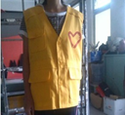
排插 | 36个 | 3-6米 | 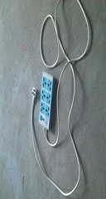
展架 | 18个 | 1.88m*1.00m | 